МОСКОВСКИЙ ФИЗИКО-ТЕХНИЧЕСКИЙ ИНСТИТУТ (НАЦИОНАЛЬНЫЙ ГОСУДАРСТВЕННЫЙ УНИВЕРСИТЕТ)\

БЛА-БЛА-БЛА

Выполнила:
Я

Долгопрудный, 2029
Содержание
ВВЕДЕНИЕ 3
1 Основные направления деятельности 3
1.1 Экспериментальные исследования 3
1.1.1 Разработка и проведение экспериментов 3
1.1.2 Сбор данных 3
1.2 Анализ данных 3
1.2.1 Обработка и интерпретация полученных данных 3
1.2.2 Применение методов моделирования и симуляции 4
1.3 Разработка и тестирование прототипов 4
1.3.1 Создание прототипов 4
1.3.2 Тестирование прототипов 4
1.3.3 Подготовка отчётов и презентаций 4
1.3.4 Оформление результатов исследований 4
1.3.5 Публикация результатов 5
1.4 Сотрудничество 5
1.4.1 Работа в команде 5
1.4.2 Участие в междисциплинарных проектах 5
2 Ключевые компетенции специалиста 5
2.1 Технические навыки 5
2.2 Личностные качества 5
3 Сферы применения 6
3.1 Роль в современном бизнесе 6
3.2 Перспективы развития 6
4 Требования к образованию 6
ЗАКЛЮЧЕНИЕ 7

ВВЕДЕНИЕ
Инженер-исследователь — это специалист, работающий на стыке науки и практики. Он сочетает глубокие инженерные знания с навыками проведения исследований для создания инновационных решений и оптимизации существующих процессов.

Основные направления деятельности
Инженер-исследователь осуществляет свою деятельность в нескольких ключевых направлениях, каждое из которых требует глубоких знаний и специализированных навыков.

Фотография 1 Поросёнок

Экспериментальные исследования

Разработка и проведение экспериментов
Без экспериментальной работы не обойтись при тестирование новых материалов, изучении поведения систем в различных условиях и оптимизации процессов.

Фотография 2 Котик-лягушка

Сбор данных
Сбор данные невозможно представить без использование лабораторного оборудования и технологий. Инженеры-исследователи работают с различными инструментами и устройствами, такими как спектрометры, микроскопы, датчики и т. д.

Анализ данных

Обработка и интерпретация полученных данных
Без анализа и интерпретации собранные данные будут просто занимать место на жёстком диске. Инженеры обрабатывают их, строят графики и делают выводы с использованием статистических методов и программного обеспечения (например, MATLAB, Python, R).

Применение методов моделирования и симуляции
Для анализа результатов и прогнозирования поведения систем инженеры применяют моделирование. Это позволяет инженерам-исследователям выявлять закономерности и тенденции, а также оптимизировать процессы.
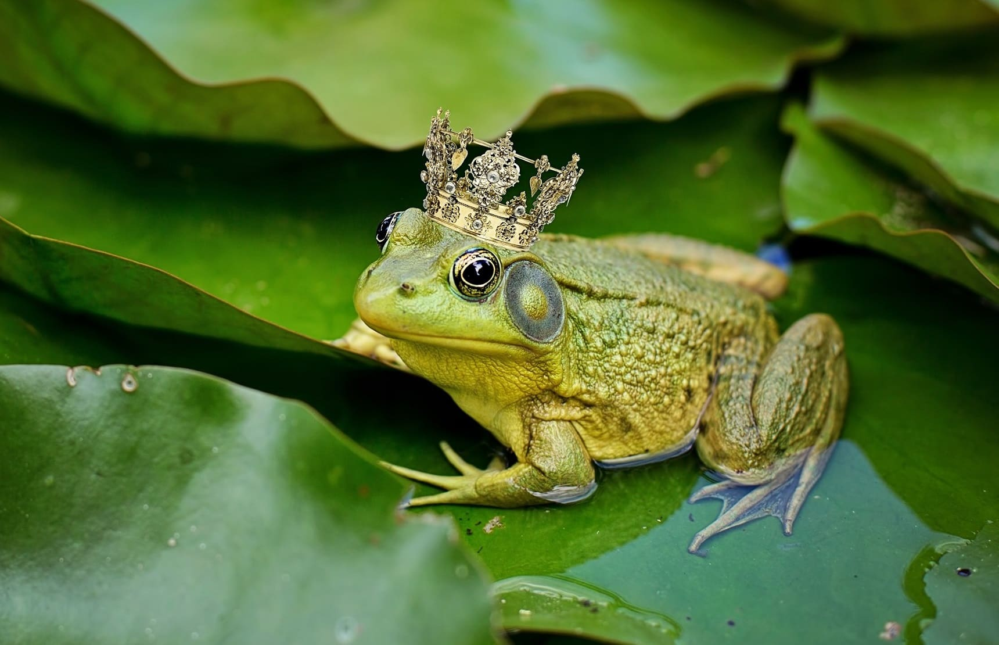  Фотография 3 Это не Принцесса-лягушка | 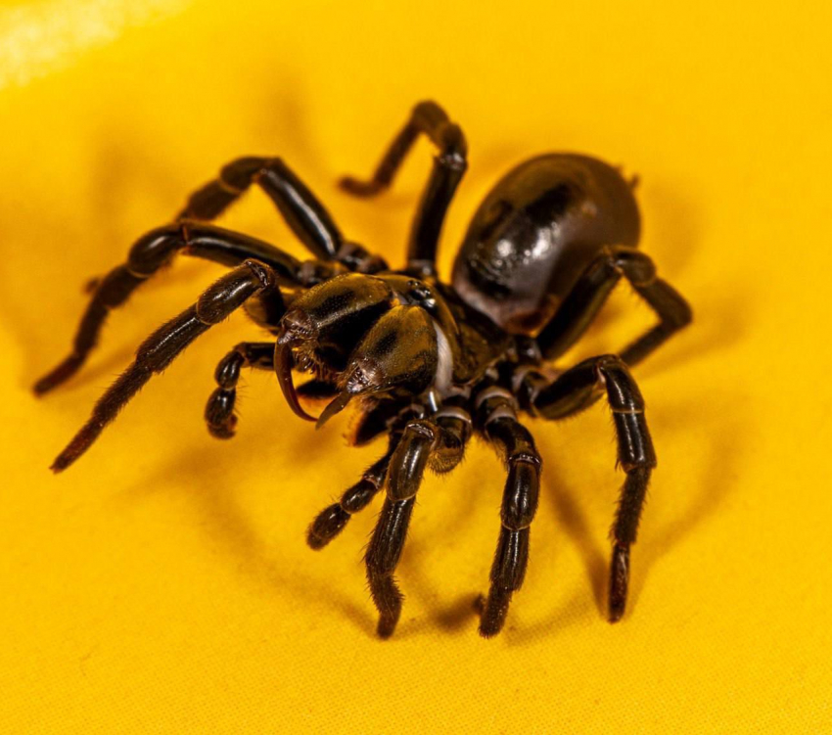  Фотография 4 Паучок-дурачок
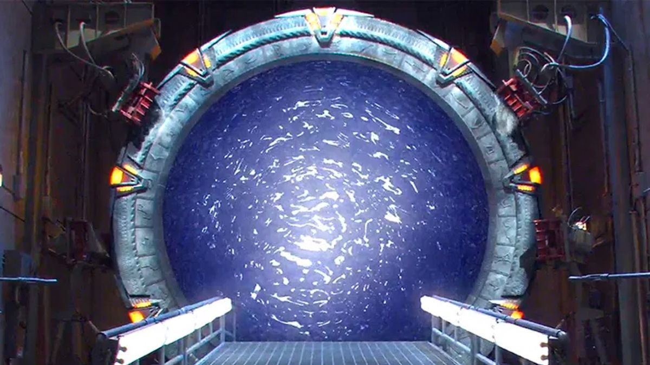  Фотография 5 Жираф ушёл. | 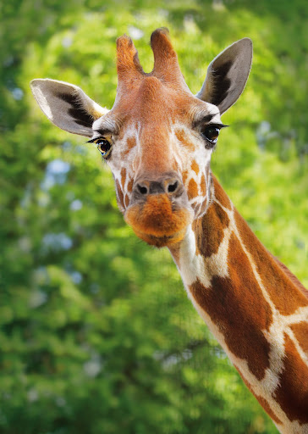  Фотография 6 Жираф вернулся

Разработка и тестирование прототипов

Создание прототипов
Самая важная задача инженера-исследователя - создавать новые продукты или технологии на основе результатов исследований. Тут затесалась хрюшка 1. Это может быть как физическое моделирование, так и виртуальное прототипирование с использованием CAD-программ.
(1)

Тестирование прототипов
Перед тем, как стать полноценным продуктом, экспериментальные образцы необходимо испытать для оценки их эффективности и надёжности. Формула 2. Такая деятельность включает в себя проведение испытаний в контролируемых условиях и анализ полученных результатов.
(2)

Подготовка отчётов и презентаций

Оформление результатов исследований
Результаты оформляются и закрепляются в виде отчётов, статей и презентаций. Это требует навыков письменной и устной коммуникации, а также умения наглядно представлять данные.

Публикация результатов
Закреплённые в виде текста результаты нужно обязательно публиковать в научных журналах и представлять на конференциях для обмена знаниями с коллегами.

Сотрудничество

Работа в команде
Современным инженерам необходимо взаимодействовать с другими специалистами (инженерами, учёными, дизайнерами) для решения комплексных задач. Это способствует интеграции различных областей знаний и разработке инновационных решений.

Участие в междисциплинарных проектах
Сегодня инженеров активно привлекают для разработки новых технологий и продуктов. Например, сотрудничество с биологами при создании медицинских устройств или с архитекторами при проектировании умных городов.

Ключевые компетенции специалиста

Технические навыки
- Глубокие знания в профильной области
- Умение работать с современным оборудованием
- Навыки программирования
- Способность к математическому моделированию

Личностные качества
Смотрим в таблицу 1
- Аналитическое мышление
- Способность к критическому анализу
- Гибкость мышления
- Коммуникабельность
- Стремление к постоянному обучению
Да неужели таблица (1)
Тут что-то | И тут что-то
А здесь что-то ещё | Заключительное что-то

Сферы применения
Инженеры-исследователи востребованы в:
- Машиностроении
- Электронике
- Энергетике
- Биотехнологиях
- IT-индустрия
- Химической промышленности

Роль в современном бизнесе
Преимущества для компании:
- Внедрение передовых технологий
- Оптимизация производственных процессов
- Разработка инновационных продуктов
- Снижение затрат
- Повышение конкурентоспособности

Перспективы развития
Карьерный рост инженера-исследователя может включать:
- Руководящие позиции в отделах исследований и разработок
- Создание собственных исследовательских проектов
- Переход в академическую сферу
- Основание инновационных компаний

Требования к образованию
Для работы инженером-исследователем необходимо:
- Высшее техническое образование
- Магистратура или аспирантура
- Практический опыт в выбранной области
- Знание современных методов исследования
- Владение специализированным программным обеспечением

ЗАКЛЮЧЕНИЕ
В современных условиях профессия инженера-исследователя становится все более востребованной, так как компании нуждаются в специалистах, способных создавать инновационные решения и поддерживать технологический прогресс.

